Миротворці на Донбасі: чи з'являться блакитні шоломи після зміни влади в Україні?

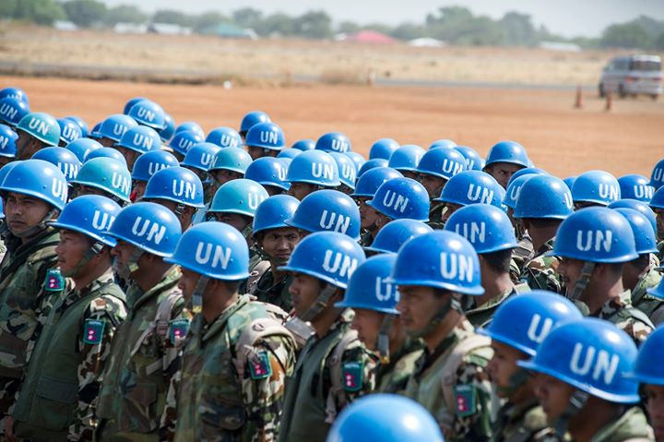

Фото: endtime.com

**16 квітня Президент України Петро Порошенко заявив про можливу зустріч у рамках «нормандського формату» 6 червня, «у порядку денного якої буде стояти питання миротворців». Водночас він наголосив на тому, що «це буде класична місія, а не ерзац-варіант російського походження в вигляді ескорт-сервісів».**

Варто нагадати, що про ідею розміщення миротворчого контингенту на Донбасі почали говорити на високому рівні ще в 2017 році, коли українська делегація у штаб-квартирі ООН передала на розгляд Ради Безпеки свій проект резолюції, у якій ішлося про розгортання багатостороннього миротворчого контингенту з широким мандатом ООН на всій території окупованих Донецької та Луганської областей, а також на російсько-українському кордоні, та недопущення до складу контингенту російських сил. Російська ж делегація відреагувала дуже швидко та запропонувала власну резолюцію, у якій ішлося про розміщення незначного миротворчого контингенту на лінії розмежування задля охорони та захисту спостерігачів ОБСЄ. Очевидно, що для України така версія була абсолютно неприйнятною та була одразу ж відкинута. А отже, ситуація щодо розгортання миротворців зайшла в глухий кут.

***Чи є перспективи компромісу?***

Насамперед, зрозуміло, що інтереси обох сторін у питанні миротворців взаємовиключні. Позиція української влади до цього часу була чітка та незмінна: розміщення миротворців на лінії розмежування означатиме визнання внутрішнього виміру конфлікту, тобто існування громадянської війни, як конфлікт трактують в Кремлі. Відповідно, єдиним прийнятним для України виходом із ситуації є розміщення миротворчої місії на українсько-російському кордоні для того, аби контролювати та не допускати постачання зброї бойовикам на Донбасі. Цей сценарій для української влади є найбільш вигідним, адже дозволяє домогтись економічного та військового «виснаження» збройних формувань самопроголошених «ДНР» та «ЛНР».

Російська сторона навпаки демонструє свою незацікавленість у розгортанні місії в такому вигляді. Вона, по суті, була націлена на блокування доволі рішучого та всеохоплюючого українського проекту. Звичайно ж, Росія не може повністю заперечувати проти миротворчого контингенту ООН, оскільки це буде «грою проти своєї репутації», проте, очевидно, що миротворці в кремлівську стратегію щодо Донбасу не входять, адже, як показує історія, російській владі вдавалося успішно утримувати окуповані території протягом тривалого часу, а витрати на це, хоча й були значними, не були для Росії тягарем. Відповідно, Москва навмисно «вкидує» Україні пропозиції, які вона прийняти не може, тим самим унеможливлюючи будь-які миротворчі зусилля.

Саме тому російська влада не піде на компроміс щодо миротворців, адже на компроміс ідуть ті сторони, які дійсно зацікавлені в досягненні кінцевої мети, проте не можуть дійти згоди щодо сторонніх питань. Росія, як виявляється, в досягненні кінцевої мети не зацікавлена. Для України введення миротворців —це, насамперед, можливість припинення бойових дій та уникнення людських жертв, про які повідомляють кожного дня. Відповідно, ставки для України надзвичайно високі. Однак саме цей факт унеможливлює компроміс: визнавати громадянський конфлікт, прийнявши російський сценарій, українська влада не буде, адже Росія визнається беззаперечним агресором у конфлікті.

***Чи очікувати зміни позиції після президентських та парламентських виборів?***

Багато іноземних експертів покладають надію на вибори в Україні, які гіпотетично можуть змінити український підхід (очевидно, що російська сторона позицію змінювати навряд чи буде).

Так, новообраний Президент України Володимир Зеленський у своєму інтерв’ю згадував про необхідність розгортання миротворчого контингенту на лінії розмежування. Поки що незрозуміло, чи він дійсно мав на увазі певний відхід від офіційної позиції адміністрації Порошенка. Проте, якщо нова президентська адміністрація дійсно змінюватиме підхід до врегулювання конфлікту, існує можливість як мінімум розблокування питання миротворців.

Однак їй потрібно буде (якщо вона погодиться на російську позицію щодо лінії розмежування), висувати жорсткі вимоги щодо питання внутрішнього виміру конфлікту. Наприклад, необхідно буде чітко наголошувати на тому, що головною метою миротворчої місії на лінії розмежування буде не захист спостерігачів ОБСЄ, а повне припинення вогню для подальших мирних переговорів. До того ж, важливо буде постійно наголошувати на тому факті, що введення контингенту на лінії розмежування не означає визнання українською стороною «громадянської війни», а є лише вимушеним тимчасовим заходом для збереження життів українських військових та цивільних громадян. Така позиція, за умови висування вищенаведених вимог, хоча й не буде такою амбіційною, але все ж таки зможе зрушити з місця врегулювання конфлікту та запобігти смерті ще багатьох українців.

Інше питання, чи ратифікує рішення про введення миротворців новообраний український парламент. Це залежатиме не лише від його складу, але й від здатності нового президента переконати суспільство в необхідності такого заходу задля припинення бойових дій.

Таким чином, для української сторони компроміс щодо пункту лінії розмежування не є надзвичайно небезпечним за умови, якщо надалі буде проводитися робота зі створення нової стратегії повернення та реінтеграції Донбасу. Чи буде це міжнародна перехідна адміністрація, яка займатиметься відбудовою Донецької та Луганської областей, або ж Україна самостійно здійснюватиме необхідні заходи для реінтеграції, — не є нагальним питанням.

Навіть якщо в ідеальному варіанті Росія погодиться на миротворців в непідконтрольних Києву ОРДЛО та на українсько-російському кордоні, і Україні вдасться повернути контроль над цими територіями, наврядчи такий сценарій буде виграшний для української сторони, допоки ми не маємо чітко розробленого і прописаного плану реінтеграції земель, які вже 5 років знаходяться під ворожою окупацією і пропагандою. А тому реальним сценарієм, який допоможе Україні зберегти людські життя, є розміщення миротворців на лінії розмежування — тимчасово, з жорсткими вимогами та умовами, і з усвідомленням необхідності побудови цілісної стратегії повернення та реінтеграції наразі окупованих територій.

***Автор – Юлія Пархоменко, «Ad Astra»***